Техническое задание.

- Наименование объекта закупки: Приобретение мебели и иных материально-технических средств (шкафа офисного, шкафа для одежды, тумбы низкой (шкаф).
- Место поставки товара и оказания услуг: Пермский край, г. Пермь, ул. Ленина, 66/2, 3 этаж, с 8-30 до 17-30 (по договоренности с Заказчиком).
- Сроки и условия поставки товара: в течение 1 рабочего дня после заключения государственного контракта поставщик направляет на согласование Заказчику не менее 5 коллекции моделей и цвета мебели бизнес сегмента, мебель руководителя. Поставка и сборка мебели осуществляется не позднее 5 дней с момента заключения государственного контракта. Частичный разбор, вынос старой мебели и складирование производится параллельно со сборкой и расстановкой новой мебели в указанное Заказчиком помещение.
- Все предметы мебели, поставляемые Исполнителем, составляют единый комплект, объединенный общей стилистикой и цветовым решением.
Поставка и сборка мебели осуществляется с 08-30 до 17-30 по местному времени Заказчика (в другое время по предварительному согласованию с Заказчиком).
Поставщик осуществляет доставку, разгрузку, сборку, частичный разбор и вынос, складирование, расстановку за счет собственных сил и средств или привлечением третьих лиц за счет Поставщика.
- Наименование оказываемых услуг:
№ | Наименование | Технические характеристики товара
№ | Наименование | Показатели с максимальными  и (или) минимальными значениями | Показатели, значения которых не могут изменяться
1 | Шкаф офисный | Размеры шкафа:  Ш-90,4 * Г-40,4 * В-127 см.  Толщина ЛДСП не менее 16 мм.  Толщина кромки ПВХ не менее 0,4 мм.  Толщина полок не менее 25 мм.  Расстояние между полками от 35 до 39 см.  Диаметр опор от 50 до 55 мм.  Количество опор - 4 шт.  Высота опоры минимум 27 мм, максимум 37 мм.  Толщина ХДФ не менее 3 мм.  Сечение ручки-профиля 21*50 мм.  Толщина ЛДСтП топа не менее 27 мм.  Толщина планок топа не менее 10 мм.  Скругление углов планок R=4мм. | Состав шкафа: открый стеллажа с 2-мя полками, двери средние и топ.  Материал открытого стеллажа - ЛДСтП.  Видимые торцы деталей корпуса стеллажа облицованы кромкой из ПВХ и соединены при помощи эксцентриковых стяжек и направляющих шкантов.  Полки (2 шт.) фиксированные, установлены на эксцентриковые стяжки.  Стеллаж устанавливается на пластиковые опоры черного цвета, регулируемые по высоте изнутри корпуса.  Материал задней стенки - древесноволокнистая плитыа высокой плотности (ХДФ), ламинированной с одной стороны пленкой в цвет ЛДСтП. Задняя стенка устанавливается в пазы деталей каркаса и фиксируется с обратной стороны пластиковыми уголками и шурупами.  В боковых стенках стеллажа предусмотрены дополнительные не сквозные отверстия для стягивания нескольких стеллажей друг с другом. Стеллаж укомплектован межсекционными стяжками.  Материал дверей - ЛДСтП.  Торцы дверей по 3-м сторонам облицованы кромкой из ПВХ.  Верхние горизонтальные торцы дверей имеют врезную ручку-профиль, изготовленную из массива твердолиственных пород древесины и тонированы в цвет ЛДСтП, с защитным многослойным лаковым покрытием.  Двери на четырехшарнирных петлях со встроенными доводчиками.  Материал топа – панели ЛДСтП по технологии «сэндвич».  Торцевые стороны топа по периметру обклеены планками из массива твердолиственных пород древесины, тонированные в цвет ЛДСтП, с защитным многослойным лаковым покрытием.  Углы планок из массива скруглены.  Мебель поставляется в разобранном виде, подробная схема сборки внутри упаковки.  Примерный образец товара:  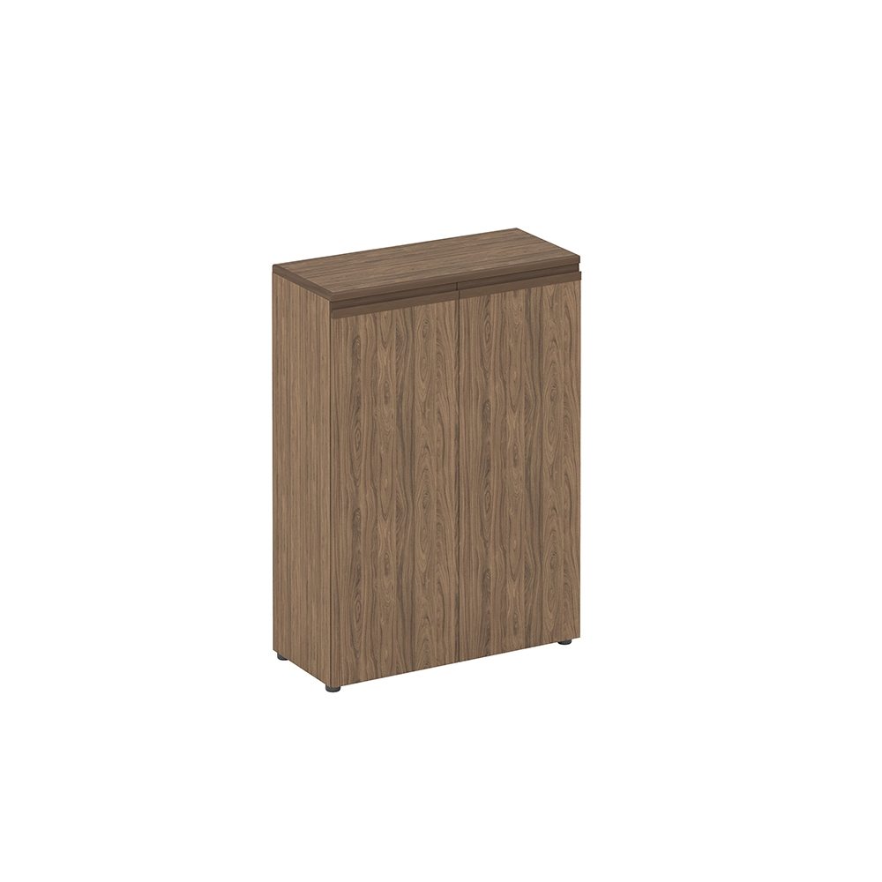  Цветовая гамма товара выбрана в соответствии с цветовой гаммой кабинета Заказчика после ремонта. Окончательное согласование цвета (оттенка) мебели проводится Заказчиком после определения победителя электронного аукциона.
2 | Шкаф для одежды | Размеры шкафа:  Ш-90 * Г-40,4 * В-210 см.  Толщина ЛДСтП не менее 16 мм.  Толщина кромки ПВХ не менее 0,4 мм.  Диметр опор от 50 до 55 мм.  Количество опор - 4 шт.  Высота опор: минимум 27 мм, максимум 37 мм.  Толщина ХДФ не менее 3 мм.  Количество дверей - 2 шт.  Толщина брусков не менее 41 мм.  Толщина кромки топа не менее 2 мм.  Скругление углов и ребер кромки R=2мм. | Состав шкафа: открытый стеллаж для одежды, высокие двери и топ.  Материал стеллажа - ЛДСтП, толщиной 16мм.  Видимые торцы деталей стеллажа облицованы кромкой из ПВХ.  Стеллаж устанавливается на пластиковые опоры черного цвета, регулируемые по высоте изнутри корпуса.  Задняя стенка составная, по ширине, из 2-х частей, которые соединены специальной клеящей лентой серого цвета.  Материал задней стенки - древесноволокнистая плита высокой плотности (ХДФ), ламинированной с одной стороны пленкой в цвет ЛДСтП.  Задняя стенка устанавливается в пазы деталей каркаса и фиксируется с обратной стороны пластиковыми уголками и шурупами.  Стеллаж разделен вертикальной перегородкой на два отделения: отделение для одежды и головных уборов и отделение с полками для мелких вещей.  В стеллаже для одежды имеются 3 горизонтальных щита: верхний и нижний щиты с креплением на эксцентриковые стяжки и направляющие шканты, одна полка для головных уборов в верхней части стеллажа.  Материал горизонтальных щитов - ЛДСтП.  Видимые торцы деталей стеллажа облицованы кромкой из ПВХ.  Полка стеллажа для одежды укомплектована выдвижной штангой – вешалкой для верхней одежды.  В верхнем щите стеллажа предусмотрены отверстия для установки декоративного топа.  В боковых стенках стеллажа предусмотрены дополнительные не сквозные отверстия для стягивания нескольких стеллажей друг с другом.  Стеллаж укомплектован межсекционными стяжками.  Материал дверей - ЛДСтП.  Торцы дверей по периметру облицованы кромкой из ПВХ.  Двери оснащены четырехшарнирными петлями со встроенными доводчиками.  Двери имеют универсальное право и левостороннее исполнение. В правую дверь, по центру высоты, врезан замок, который одновременно является ручкой.  Для запирания левой двери, на неё изнутри сверху и снизу установлены два шпингалета, а ответные планки установлены на горизонтальные панели корпуса шкафа.  Внутренняя поверхность дверцы оснащена зеркалом прямоугольной формы.  Топ шкафа состоит из основания и брусков, жестко прикрепленных по 3-м сторонам.  Материал основания топа - ЛДСтП.  Материал брусков - ЛДСтП.  Топ по трем торцам обклеен кромкой из массива твердолиственных пород древесины, тонированные в цвет ЛДСтП, с защитным многослойным лаковым покрытием. Основание топа меньше брусков по габариту по 3-м сторонам.  Углы и ребра кромки из массива скруглены.  Топ шкафа крепится к верхнему щиту при помощи саморезов.  Мебель поставляется в разобранном виде, подробная схема сборки внутри упаковки.  Примерный образец товара:  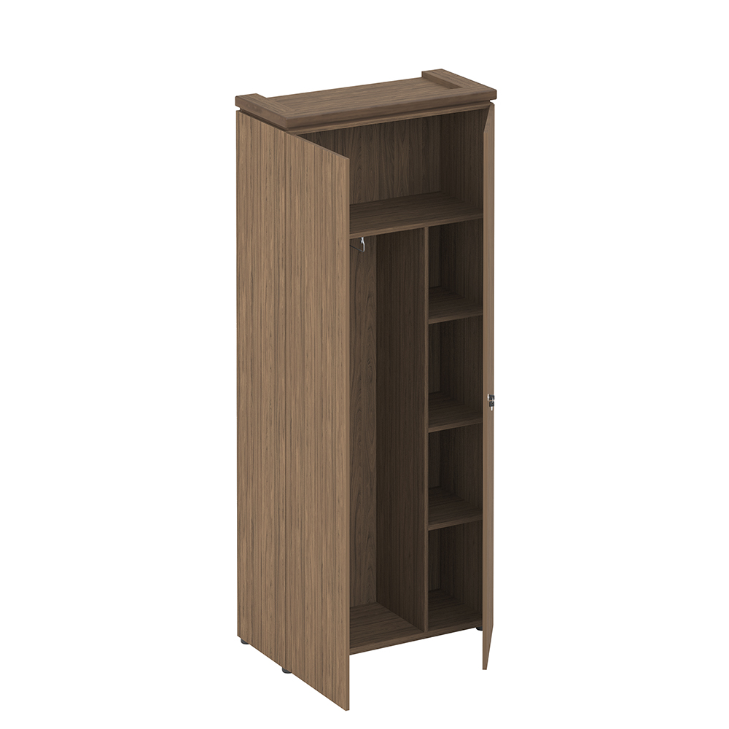  Цветовая гамма товара выбрана в соответствии с цветовой гаммой кабинета Заказчика после ремонта. Окончательное согласование цвета (оттенка) мебели проводится Заказчиком после определения победителя электронного аукциона.
3 | Тумба низкая (шкаф) | Размеры шкафа:  Ш-180,4 * Г-40,4 * В-85 см.  Толщина ЛДСтП стеллажа не менее 16 мм.  Толщина кромок ПВХ не менее 0,4 мм.  Толщина полок в шкафу не менее 25 мм.  Количество опор стеллажа - 4 шт.  Диаметром опор от 50 мм до 50 мм.  Регулировка опор по высоте: минимум 27 мм, максимум 37 мм.  Толщина ХДФ не менее 3 мм.  Толщина ЛДСтП дверей не менее 16 мм.  Сечение врезной ручки-профиль 20*40 мм.  Общая толщина топа панели ЛДСтП не менее 27 мм.  Толщина планок топа не менее 10 мм.  Скругление углов планок из массива R=4мм. | Состав шкафа: 2 открытых стеллажа с полками, двери низкие и единый топ.  Материал открытого стеллаж, выполнен из ЛДСтП толщиной 16мм.  Материал видимых торцов деталей стеллажа облицованы кромкой из ПВХ толщиной 0,4 мм и соединены при помощи эксцентриковых стяжек и направляющих шкантов.  Полка фиксированная установлена на эксцентриковых стяжках.  Каждый стеллаж устанавливается на пластиковые опоры черного цвета, регулируемые по высоте изнутри корпуса.  Задняя стенка составная, по ширине, из 2-х частей, которые соединены специальной клеящей лентой серого цвета.  Задняя стенка изготовлена из древесноволокнистой плиты высокой плотности (ХДФ), ламинированной с одной стороны пленкой в цвет ЛДСтП. Задняя стенка установлена в пазы деталей каркаса и фиксируется с обратной стороны пластиковыми уголками и шурупами.  В боковых стенках стеллажей предусмотрены дополнительные не сквозные отверстия для стягивания нескольких стеллажей друг с другом. Стеллаж укомплектован межсекционными стяжками.  Материал дверей- ЛДСтП.  Торцы дверей по 3-м сторонам облицованы кромкой из ПВХ.  Верхние горизонтальные торцы дверей в своей конструкции имеют врезную ручку-профиль, изготовленную из массива твердолиственных пород древесины, тонированную в цвет ЛДСтП, с защитным многослойным лаковым покрытием.  Двери оснащены четырехшарнирными петлями со встроенными доводчиками для обеспечения плавного закрывания дверей.  Топ на 2 шкафа является элементом каркаса.  Материла топа - панели ЛДСтП по технологии «сэндвич». Торцевые стороны топа по периметру обклеены планками из массива твердолиственных пород древесины, тонированные в цвет ЛДСтП, с защитным многослойным лаковым покрытием.  Все углы планок из массива скруглены.  Мебель поставляется в разобранном виде, подробная схема сборки внутри упаковки.  Примерный образец товара:  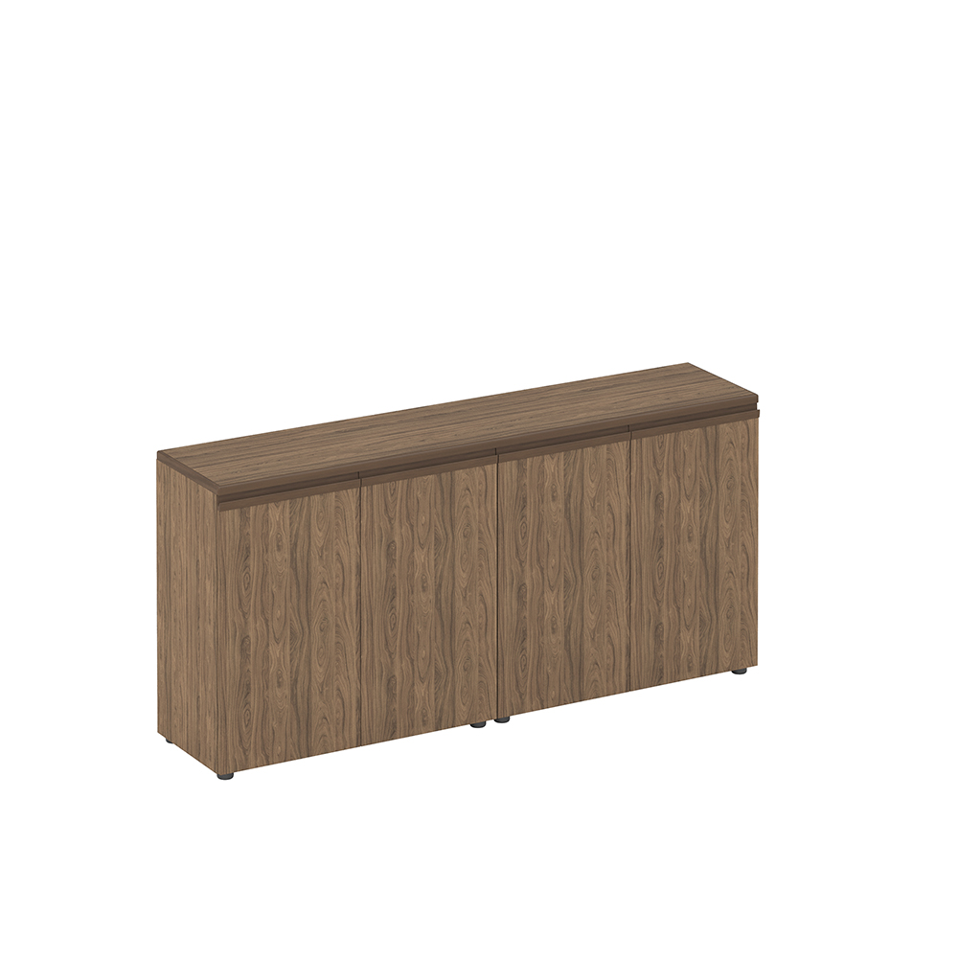  Цветовая гамма товара выбрана в соответствии с цветовой гаммой кабинета Заказчика после ремонта. Окончательное согласование цвета (оттенка) мебели проводится Заказчиком после определения победителя электронного аукциона.

Требование к качеству товара: товар должен быть новым, строго соответствовать техническим регламентам, применяемым к поставляемым товарам и не иметь дефектов, связанных с оформлением, материалами и качеством изготовления.
Требования к упаковке: упаковка поставляемых товаров должна соответствовать действующим стандартам и обеспечивать сохранность товаров при транспортировке, отгрузке и хранении.

